Italiaanse ovenschotel met aardappel en salami
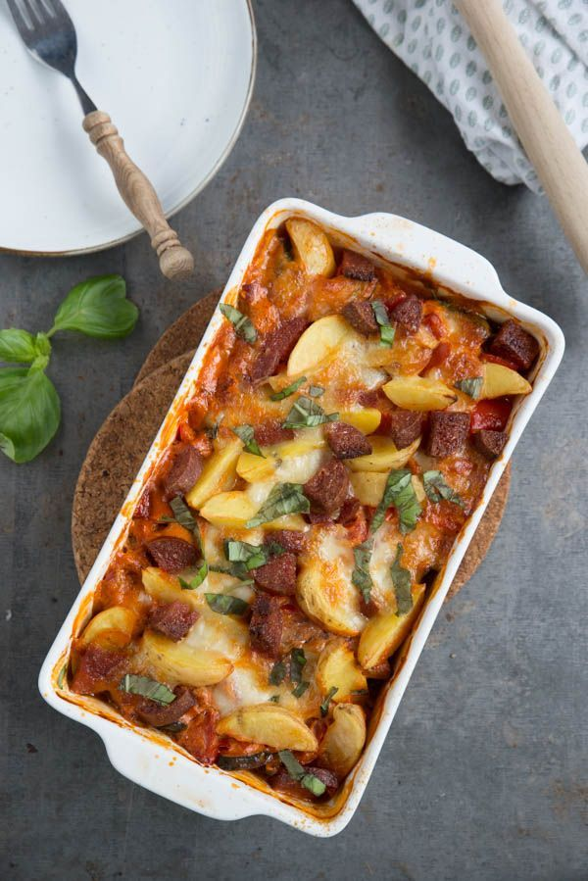
Ingrediënten:
- 500 gram voorgekookte aardappeltjes
- ▢2 rode paprika’s in blokjes
- ▢1 prei in stukjes
- ▢ ½ pakje gezeefde tomaten
- ▢125 gram salamiworst in blokjes/schijfjes salamiworst
- ▢1½ theelepel gedroogde Italiaanse kruiden
- Parmezaanse kaas
- ▢olijfolie om in te bakken en in te vetten
- ▢zout en peper

Bereiding
- Verwarm de oven voor op 180 graden en vet een ovenschaal in.
- Verwarm een grote pan met olijfolie en bak hier de prei en paprika in. Doe hierna de passata erbij. Breng op smaak met zout, peper en de kruiden. Verwarm dit en laat het 5 minuten pruttelen op zacht vuur.
- Verdeel de aardappeltjes over de ovenschaal en verdeel hierover de saus met de groenten. Verdeel hierover de salami en daarna de kaas. Dek na 10 min.af met aluminiumfolie (saus spettert)
- Bak de schotel in 25 minuten af en serveer na 10 min. afkoeling.
- Lekker met (stok)brood.

